PROJEKTO
„IEŠKOME SPRENDIMŲ, KAIP UŽTIKRINTI ORŲ GYVENIMĄ PERIFERINĖJE SAVIVALDYBĖJE“
ATASKAITA

Skuodo rajono savivaldybės 2025–2034 m. strateginiame veiklos plane vienas iš tikslų yra Efektyvinti savivaldybės institucijų veiklą.

Projekto tikslai:
1. Remiantis Danijos ir Švedijos gerąja patirtimi, stiprinti Skuodo rajono savivaldybės politikų ir administracijos darbuotojų gebėjimus planuoti bei įgyvendinti viešųjų paslaugų pokyčius, optimaliai derinant juos su lyčių lygybės principo įgyvendinimu.
2. Užmegzti ryšius ir plėtoti ilgalaikį bendradarbiavimą tarp Skuodo, Lollando, Guldborgsundo ir Jonšiopingo savivaldybių.

Projektas finansuojamas Baltijos ir Šiaurės šalių mobilumo programos valstybės tarnautojams programos lėšomis.

Projekto vertė – 10 206,43 Eur, iš jų 5 000 Eur Baltijos ir Šiaurės šalių mobilumo programos lėšos ir 5206,43 Eur savivaldybės biudžeto lėšos.

Išvyka į Daniją, 2026 m. rugsėjo 7-11 d.

Lolland sala yra įskūrusi Danijos pietuose. Jos teritorijoje yra dvi savivaldybės – Lolland ir Guldborgsund.

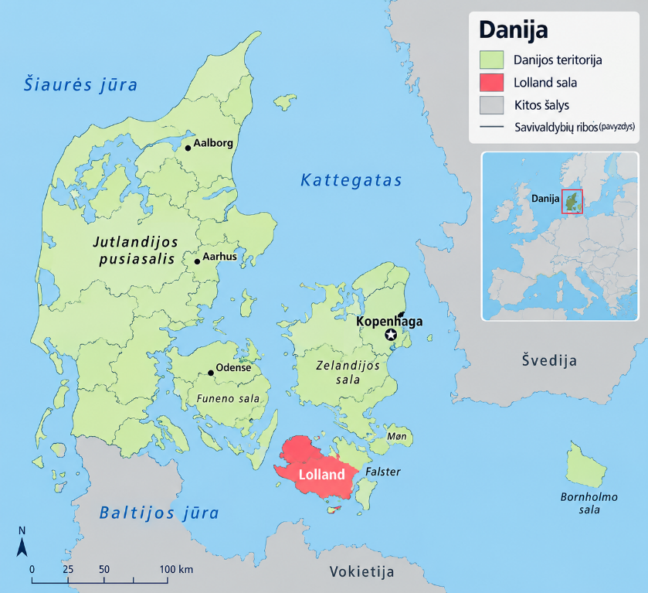

Lolland savivaldybė.
• Plotas: apie 886 km².
• Gyventojų skaičius: 38 533 gyventojai ir gyventojų skaičius stabiliai mažėja.

Panašumas su Skuodo rajono savivaldybe.
Nuošaliausia ir mažiausia šalies teritorija, kuri susiduria ir su dideliais socialiniais bei ekonominiais iššūkiais. Palyginti su šalies vidurkiu, čia žemesnis išsilavinimo ir pajamų lygis. Daug gyventojų, susiduriančių su sveikatos, socialinėmis ir užimtumo problemomis Didėjant vyresnio amžiaus gyventojų daliai, auga ir paramos poreikis.
Lolland savivaldybė laikoma užkampiu, nykstančia savivaldybe.

Gulborgsund savivaldybė
Suformuota 2007 m. vykdant nacionalinę savivaldos reformą, sujungus 6 savivaldybes.
Tipiška kaimiškoji savivaldybė.
80 % teritorijos užima laukai, pievos ir miškai. Pagrindinė žemės ūkio veikla – cukriniai runkeliai, kviečiai, miežiai ir kiaulės.
Plotas – 907 km²
Gyventojų skaičius – 59 000
Pagrindinis miestas – Nykøbingas
23 000 darbo vietų žemės ūkio, pramonės, turizmo bei viešųjų ir privačių paslaugų sektoriuose
5 500 darbuotojų savivaldybės administracijoje ir įstaigose

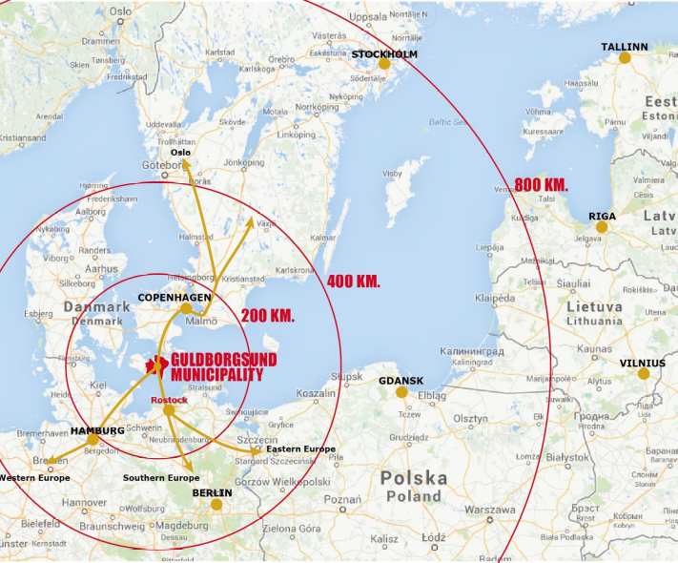

Veiklos aprašymas | Geroji patirtis | Įžvalgos, ką galima pritaikyti Skuode
Vizitai Lolland savivaldybėje
Susitikimas su savivaldybės mere Marie-Louise Brehm Nielsen ir administracijos darbuotojais | Pristatyta savivaldybės politinė ir administracinė struktūra, ekonominė-socialinė situacija, strateginiai prioritetai ir plėtros planai, patirtys. | Stiprinti tarppartinį bendradarbiavimą ir administracijos bei politikų dialogą siekiant ilgalaikių tikslų, nepaisant politinių ciklų.
Vizitas dvikalbėje mokykloje | Mokosi 31 tautybės vietinių danų šeimų, grįžusių emigrantų, atvykusių dirbti kvalifikuotų specialistų vaikai.  Tai pirmoji dvikalbė mokykla Danijoje, kurioje mokoma danų ir anglų kalbomis | Esant poreikiui ieškoti galimybių Savivaldybės lėšomis apmokėti korepetitorių paslaugas arba steigti dvikalbes klases iš užsienio grįžusių ir Skuodo rajone dirbančių asmenų vaikams. Emigrantų grįžimas padėtų spręsti specialistų ir darbuotojų trūkumo problemą.
Vizitas Nakskov miestelyje. Nakskov miesto centro plėtra (Stina Jørgensen and Bo Rasmussen) | Naskov iššūkiai: darbo vietų praradimas (laivų statyklos uždarymas 9-ajame dešimtmetyje), viešųjų paslaugų ir funkcijų praradimas (struktūrinės reformos 2000-aisiais), gyventojų skaičiaus mažėjimas ir demografiniai iššūkiai, neigiamas įvaizdis  Potencialas: Apleistas miesto centras, turintis didelę kultūrinę ir istorinę vertę, klestintis komercinis uostas, tačiau atskirtas nuo miesto, fiordas su daugybe salų ir turtinga gamta, tačiau sunkiai pasiekiamas  - Savivaldybės ir privačių fondų lėšomis iš dalies finansuojami kultūros paveldo statinių renovavimo darbai, socialinės iniciatyvos, kultūra ir kiti visuomenei naudingi projektai.  2. Miesto vystymo principai: inovacijos ir kokybė, saugant ir puoselėjant miesto istoriją ir šiuolaikinę tapatybę.  3. Centrinė miesto aikštė buvo pertvarkyta – naujas grindinys, eismo pakeitimai, apšvietimas ir statulos restauravimas. Tikslas: Daugiau erdvės žmonėms ir veiklai – mažiau eismo ir parkavimo vietų Rezultatai: Nauji restoranai ir kavinės bei mažiau laisvų patalpų | Turime prisitaikyti prie ateities, o ne laikytis praeities. Svarbiausias klausimas tokiai vietovei kaip Skuodas yra ne kaip grįžti prie augimo, o kaip sukurti tvarią ir atsparią ateitį esamomis sąlygomis. Senjorų ekonomika ir sveikata turėtų tapti galimybe, o ne problema – Skuodo rajonas yra vienas sparčiausiai senstančių Lietuvoje, todėl kurti paslaugas ir infrastruktūrą, kuri pritrauktų ir tenkintų vyresnio amžiaus gyventojų (senjorų) poreikius, yra ne tik būtinybė, bet ir realus ekonominis potencialas. Tai sąlygotų jaunų žmonių atėjimą – senjorų priežiūra, sveikatingumo ir socialinės paslaugos sukurtų naujas darbo vietas jaunesiems specialistams.  Skatinti privačių fondų investavimą į viešąsias erdves ir perduoti Administracijai jas prižiūrėti.  Pripažinti gyventojų skaičiaus mažėjimą ir pagal tai pritaikyti paslaugų teikimą – koncentruoti investicijas į pagrindines gyvenamąsias vietas, kaimų teritorijas skirstyti į kategorijas pagal plėtros potencialą. Skuodas galėtų perimti šį pragmatišką požiūrį: hierarchiškai skirstyti gyvenvietes ir tikslingai investuoti.  Skuodas turi savo kultūros paveldo objektų ir istorinės aplinkos – juos galima pozicionuoti ne kaip išlaidų šaltinį, bet kaip unikalumo ir traukos veiksnį gyventojams.
Pramoninio uosto apleista teritorija | Renovuoti apleisti uosto pastatai ir juose įsikūrė kavinė ir restoranas, lankytojų centras, turizmo informacija, „Lolland-Falster“ muziejaus paroda, Bendruomenės erdvės – susitikimų vieta miestui | Idėjos, kaip sutvarkyti ir pritaikyti naudojimui Skuodo geležinkelio stoties pastatus ir teritoriją.  Jaunimo slėnio teritoriją pritaikyti jaunimo poreikiams su patogiu privažiavimu automobiliais (lauko kino teatras, jaunimo ir suaugusiųjų lauko žaidimo erdvė (stalo tenisas, badmintonas, zip line, slidinėjimo mini trasa), pasyvaus laisvalaikio – terasos, laiptai.  Vietoj to, kad bandytų konkuruoti su didmiesčiais kiekybe, Skuodas galėtų rinktis kelis kokybiškus projektus, kurie sukurtų aiškų identitetą ir taptų pavyzdžiu.
Pramoninio uosto apleista teritorija | Renginių fondas, kurio tikslas keisti miesto įvaizdį, kurti renginių kultūrą, skatinti žmones lankytis miesto centre ir remti vietos verslą  Didesni renginiai, galintys tapti svarbia priežastimi atvykti į miestą.  Mažesni renginiai – skirti įtraukti vietos bendruomenę ir kurti vietinę renginių kultūrą. | Ieškoti galimybių didinti savivaldybės biudžeto lėšas bendruomenių įgyvendinamiems projektams (Dalyvaujamojo biudžeto projektams), kad bendruomenės turėtų galimybę susitvarkyti aplinką, reikalingą infrastruktūrą.
Susitikimas Gulborgsund savivaldybėje (Frede Danborg & Anna Topp Gustavsen) | Tarptautinis bendradarbiavimas nėra savitikslis, padeda kurti geresnes paslaugas piliečiams, ugdyti naujus darbuotojų įgūdžius, žinias ir tinklus, įnešti naujų idėjų ir tarptautinių perspektyvų į savivaldybės organizaciją, spręsti iššūkius, kuriuos sunku išspręsti vieniems, didinti Guldborgsundo matomumą ir patrauklumą, sukurti galimybių vietos institucijoms, įmonėms ir bendruomenėms, pritraukti papildomo finansavimo ir išteklių vietos plėtrai  Tarptautinė veikla padeda derinti tarptautinę veiklą su vietos prioritetais  Tarptautinis bendradarbiavimas yra integruotas į visų skyrių kasdieninę veiklą.  Tarptautinės veiklos koordinatorių etatai | Naujas požiūris į turimus užsienio partnerius ir bendravimo metodus, būdus. Skuodas galėtų kurti tarptautinį bendradarbiavimą ne kaip atskirą projektą, o kaip integruotą dalį visos savivaldybės veiklos – tai padėtų kurti geresnes paslaugas piliečiams.
Bioekonomikos iniciatyvos | Kanapių namas (statomas pilotinis namas iš kanapių ir kitos rūšies biomedžiagų).  Bioekonomika turėtų stiprinti žemės ūkį, miškininkystę ir pakrančių zonas, perkeliant naujas vertės grandines, inovacijas ir žaliąsias darbo vietas. vietos mokiniai ir studentai gali patys pamatyti ir paliesti žaliosios pertvarkos sprendimus ir patirti, kad sprendimai gali būti iš jų pačių regiono. Tai unikalu ir taip įdomu bei aktualu, kad DTU su dideliu susidomėjimu įsitraukia ir tikimės daugybės verslo ir žinių turistų. | Galimybė ūkininkams keisti veiklos kryptį, pasirenkant veiklą, kuri atsparesnė klimato kaitai, mažesnė konkurencija.
Bioekonomikos iniciatyvos | Įkvėpti bioekonomikos tinklo veiklos, „Grønsund Havhave“ bendruomenės senjorai siekia įgyti daugiau žinių apie midijų ir jūros dumblių auginimą savo asociacijos reikmėms. Jų tikslas – kurti bendruomeniškumą aplink tvarias iniciatyvas ir veiklas, galinčias sudominti jaunimą vandenynu bei jo teikiamomis galimybėmis žmonėms. „Grønsund Havhave“ yra vietos pionieriai, gilinantys žinias apie tai, ką galima auginti vandenyje, ir kaip tai daryti tvariai. | Glaudžiai bendradarbiauti su KU ar/ir kitais universitetais. Švietimas / savivaldybė ar valdžios institucija /Indėlis į žaliąją pertvarką ir klimato srities tikslus /Žalioji reputacija / žinių turizmas.
Sveikas maistas mokykloje ir tvari maisto sistema | Savivaldybė dalyvauja projekte kaip vadinamoji Living Lab – lietuviškai tai būtų „gyvoji laboratorija“, kurioje realioje aplinkoje išbandomos naujos idėjos ir vertinama, ar jos veikia.  Kaip tai organizuojama?  - Maistą tiekia viešoji virtuvė The Unity Kitchen Sakskøbing mieste.  - Mokykloje įrengta maisto patiekimo virtuvėlė ir valgymo erdvė, darbui paskirti darbuotojai.  - Rengiant projektą dalyvavo mokiniai, tėvai ir mokytojai.  - Vertinama, kokį poveikį pietūs daro vaikų sveikatai, mokymuisi ir gerovei.  Tai nėra vien teorinis pasiūlymas – tai realiai išbandomas modelis. Vis dėlto 140 mokinių programa nereiškia, kad nemokami pietūs jau teikiami visiems Guldborgsund savivaldybės vaikams  Finansavimas susijęs su dviem skirtingais lygmenimis:  - FEAST projektas: Guldborgsund savivaldybei numatytas 1,5 mln. Danijos kronų projekto biudžetas, o bendras Europos projekto biudžetas siekia apie 87,9 mln. kronų.  - Mokyklos pietų bandymas: nemokami pietūs 140 mokinių yra nacionalinės Danijos bandomosios mokyklinio maitinimo programos dalis. | Prieš priimant brangius ar sudėtingus sprendimus (pvz., centralizuotas maitinimas, naujos paslaugos), pasirinkti vieną mokyklą ar seniūniją kaip bandomąją erdvę, įvertinti rezultatus ir tik tada plėsti.
Vizitas SUNDskolen | SUNDskolen išsiskiria nauju, aplinkosauginius reikalavimus atitinkančiu pastatu, dėmesiu mokymosi aplinkai ir specialiojo ugdymo galimybėmis
Daugiafunkcis bendruomenės centras | Buvusio turgaus erdvėje kuriama bendruomenės susitikimų ir veiklų vieta. Šis centras įsikūręs Nykøbing Falster uosto teritorijoje. Jo tikslas – sukurti atvirą vietą, kurioje galėtų susitikti vietos gyventojai, naujakuriai, jaunimas ir miesto svečiai. Gyventojai čia nėra tik paslaugų gavėjai. Jie skatinami patys kurti veiklas, dalyvauti priimant sprendimus ir prisiimti atsakomybę už bendruomenės iniciatyvas. Savivaldybė suteikia erdvę ir pagalbą, o vietos žmonės prisideda idėjomis bei darbu.  Tai gali padėti mažinti socialinę atskirtį, įtraukti naujus gyventojus ir stiprinti ryšius tarp skirtingų kartų. | Išsiaiškinti vietos gyventojų poreikį bendrų veiklų vietai, patalpoms, kokioms veikloms, panaudojant šiuo metu nenaudojamus savivaldybės pastatus. Svarbiausia šio modelio idėja būtų: savivaldybė suteikia erdvę ir pagrindinę pagalbą, o patys gyventojai kuria turinį, organizuoja veiklas ir prisiima atsakomybę.
Vizitas Famern agency | Lolland ir Guldborgsund savivaldybių įkurta agentūra. Jos pagrindinė veikla susijusi su darbo vietomis ir darbuotojų rengimu Femern Belt tunelio statybos projektui.  Kurti darbo galimybes vietos gyventojams ir padėti jiems įsidarbinti tunelio statybos projekte.  Padėti įmonėms rasti darbuotojų – susieti darbdavius su tinkamais kandidatais.  Kelti bedarbių kvalifikaciją, kad jie galėtų užimti projekte reikalingas darbo vietas.  Skatinti profesinį mokymąsi ir pameistrystę, suteikiant jauniems žmonėms galimybę įgyti praktinės patirties.  Koordinuoti konsultacijas vienoje vietoje, kad darbuotojams ir įmonėms būtų paprasčiau spręsti įdarbinimo bei su darbu susijusius klausimus  „Femern Agency“ tikslas – užtikrinti, kad didelio masto infrastruktūros projektas ne tik būtų pastatytas, bet ir sukurtų kuo daugiau darbo, mokymosi bei kvalifikacijos kėlimo galimybių vietos gyventojams.  siekis – užtikrinti, kad „Femern“ projekto teikiama nauda vietos bendruomenei išliktų dar ilgai po statybų darbų pabaigos.  Į perėjimą prie žaliosios ekonomikos žiūrime ne tik kaip į aplinkosaugos iniciatyvą, bet ir kaip į augimo strategiją. Siekiame išnaudoti savo energijos gamybos pajėgumus, infrastruktūrą ir geografinę padėtį naujam verslui bei pramonei pritraukti.  daugiau nei dešimtmetį dirbame su vietos verslu ir gyventojais bei vietos bendruomenėmis, kad Femern projekto sukurtas galimybes paverstume ilgalaikėmis darbo vietomis, tvariu įsikūrimu ir ilgalaike plėtra.  Norime, kad žmonės, gaunantys šį darbą, taip pat nuspręstų čia apsigyventi, mokėti mokesčius ir prisidėti prie vietos bendruomenės gyvenimo. Todėl aktyviai remiame būsto plėtrą. Tai darome planuodami teritorijas, rengdami sklypus ir bendradarbiaudami su investuotojais bei būsto asociacijomis, kad paskatintume naujus būsto projektus | Vizija turėtų būti ilgalaikė: darbo vietos tik tada pritrauks jaunus žmones apsigyventi, kai bus kokybiškas būstas. Reikalinga strateginė būsto plėtra – nauji gyvenamieji projektai, sklypai, partnerystė su investuotojais – sujungta su darbo galimybėmis. Tik tada žmonės čia dirbs, gyvens, mokės mokesčius ir stiprins bendruomenę.  Didelis projektas turi tarnauti vietos bendruomenei, o ne tik užsakovams. Skuodas turėtų taikyti šią logiką kiekvienam stambesniam projektui rajone – ar tai būtų vėjo energetika, kelių tiesimas, ar kiti investiciniai projektai. Nuo pat pradžių reikia kelti klausimą: kaip šis projektas sukurs darbo vietų ir galimybių vietos gyventojams?
Vizitas į povandeninio tunelio statybvietę | Fehmarnbelto tunelis – didžiulis Danijos ir Vokietijos infrastruktūros projektas, skirtas sujungti Skandinaviją su žemynine Europa.  Vieta: po Baltijos jūros Fehmarnbelto sąsiauriu, tarp Rødbyhavn (Danija) ir Puttgarden (Vokietija).  Ilgis: apie 18 km.  Statybos pradžia: 2020 m. Danijoje, 2021 m. Vokietijoje.  Tunelyje bus įrengtos dvi elektrifikuotos geležinkelio vėžės, keturi automobilių eismo juostų koridoriai – po dvi kiekviena kryptimi, atskiros erdvės techninėms sistemoms ir saugai.
Susitikimas su Danijoje gyvenančiais lietuviais | Katerina Žebelevičienė, Danijos lietuvių bendruomenės narė.  Emigrantai grįš ne tada, kai jiems bus pasakyta, kad Lietuva jų laukia, o tada, kai jie matys, kad Lietuvoje gali gyventi ne prasčiau nei ten, kur gyvena dabar. | Skatinti emigrantus grįžti į Skuodo rajoną: bendradarbiauti su lietuvių diasporos atstovais siekiant išsiaiškinti jų poreikius ir suteikti grįžtančiųjų vaikams reikalingą pagalbą adaptuojantis ugdymo įstaigose.
SUNDskolen mokykla
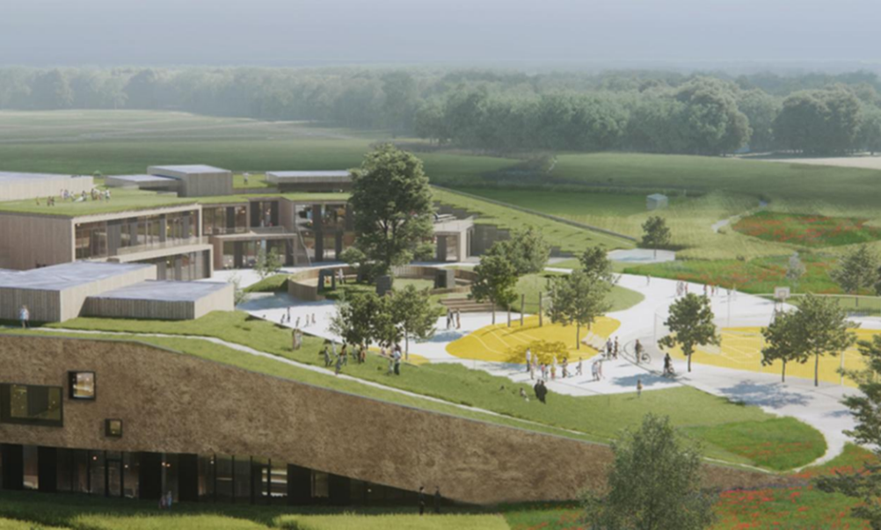

2032 m. Famerno sąsiaurio tunelis tarp Danijos ir Vokietijos
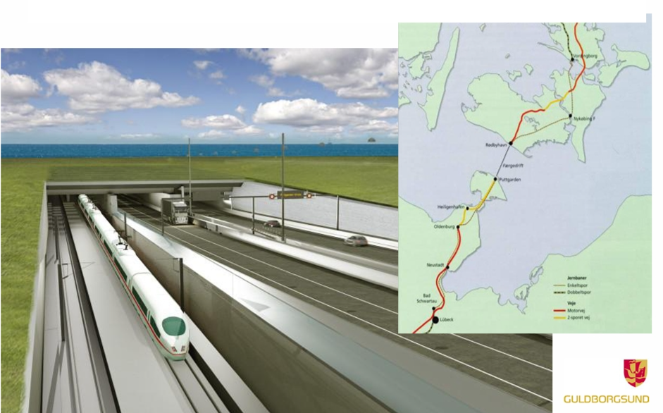

Vizitas Švedijoje, Jonšiopingo ir Habo savivaldybėse, 2026 m. spalio 5-8 d.

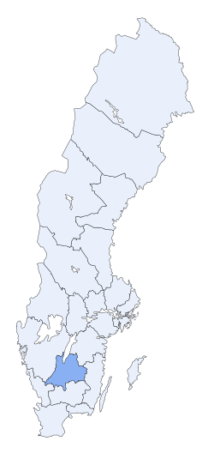
Jonšiopingo savivaldybė yra Švedijos šaiurės centrinėje dalyje. Savivaldybę sudaro 12 savivaldybės teritorijų: Jönköping, Huskvarna, Gränna, Visingsö, Skärstad-Ölmstad, Lekeryd, Tenhult, Barnarp, Norrahammar-Hovslätt, Månsarp-Taberg, Bankeryd ir Norra Mo.

Plotas: 1500 kv. m

Gyventojų skaičius: 147 650

Didžiausias miestas – Jonšiopingas. Savivaldybė taip pat apima istorinį Grännų miestelį, įkurtą 1652 m., ir Huskvarną, Vätterno ežeras ir didelė Visingsö sala taip pat priklauso Jonšiopingo savivaldybei.

Tai kontrastų zona, kur susilieja kaimiškos bendruomenės, dideli ir maži miesteliai, tankūs miškai, derlinga žemė, ežerai ir upeliai. Jonšiopingo savivaldybė yra miško ir miesto sandūroje. Savivaldybės teritorijoje vystoma pramonė, susisiekimo infrastruktūra, darbo rinka.

Savivaldybėje dirba daugiau 12 000 darbuotojų (įskaitant savialdybės įstaigas).

Jonšiopingo universite studijuoja 14 400 studentų iš 100 šalių.

Vizitas Jonšiopingo savivaldybėje Švedijoje
Susitikimas Jonšiopingo savivaldybėje (dalyvauja savivaldybės meras, vicemerai, Lietuvos garbės konsulas Švedijoje Gunars Lans, administracijos specialistai) | Pristatyta Jonšiopingo savivaldybės strateginiai prioritetai, struktūra, problemos.  Turizmas nėra šios savivaldybės prioritetinė sritis, tačiau turizmo skatinimas populiarinimas yra tapatinamas su savivaldybės įvaizdžio kūrimu, žinomumo didinimu. | Turizmo veikla = savivaldybės įvaizdžio dalis, žinomumo didinimas  Turizmo veiklą glaudžiau susieti su Skuodo rajono įvaizdžio kūrimu ir patrauklumo gyventi, dirbti bei lankytis didinimu.  Savivaldybei, turizmo informacijos centrui, kultūros įstaigoms ir verslui susitarti dėl bendrų komunikacijos krypčių, naudojant turimą rajono prekės ženklą. Numatyti bendrą veiklų kalendorių, atsakomybes ir dalijimąsi rajoną pristatančia medžiaga.  Skirti atsakingą specialistą už darbuotojų paiešką ne tik savivaldybės administracijoje, bet ir BĮ, verslui.  Sukurti sistemą, padedančią verslui rasti darbuotojų.  Municipalinio būsto plėtra
Darbo rinkos pristatymas specialistų pritraukimo ir vietos verslo plėtros sąlygų aptarimas. | Savivaldybės teritorijoje veikia apie 16000 įvairių verslo įmonių. Savivaldybės tikslas – sudaryti palankias sąlygas esančių verslų plėtrai Atskiri specialistai dirba darbuotojų paieškos ir pritraukimo srityje. Darbuotojų ieškoma tiek biudžetiniam sektoriui, tiek verslui. Palaikomi glaudūs ryšiai su universitetu dėl reikalingų specialistų rengimo. Didžiulė problema – darbuotojų ir kvalifikuotų specialistų trūkumas. Darbuotojų paieška ir pritraukimas – tai savivaldybės pagalba verslui, skatinanti verslo plėtrą. | Būtų tikslinga bendradarbiauti su regiono švietimo įstaigomis dėl reikiamos kvalifikacijos specialistų rengimo. Įvertinti galimybę paskirti darbuotojų pritraukimą koordinuojantį asmenį, kuris bendradarbiautų su savivaldybės įstaigomis ir vietos darbdaviais. Kartu įvertinti būsto prieinamumo priemones, galinčias padėti pritraukti specialistų.  Pirmiausia apibendrinti įstaigų ir darbdavių specialistų poreikį, turimas konsultavimo priemones bei jų trūkumus. Pagalbą pritaikyti ir atvykstančio darbuotojo šeimai, pateikiant informaciją apie ugdymo, užimtumo ir laisvalaikio galimybes.  Bendradarbiauti su įdarbinimo agentūromis.
Dalyvavimas savivaldybės tarybos posėdyje ir gyventojų pasiūlymų teikimo praktikos aptarimas. | Stebėtas savivaldybės tarybos posėdis, kuriame diskutuota pateikiant argumentus ir skirtingas pozicijas. Gyventojai turi galimybę elektroniniu būdu teikti pasiūlymus savivaldybei.  Pagal savivaldybės skelbiamą tvarką, pasiūlymui per 60 dienų surinkus daugiau kaip 100 balsų, taryba sprendžia, kam perduoti jį nagrinėti ir priimti sprendimą  Tarybos posėdžio metu vyksta debatai, o ne barniai ar kaltinimai. | Įvertinti galimybę tobulinti gyventojų pasiūlymų teikimo ir svarstymo sistemą. Skatinti argumentais grindžiamą diskusiją svarstant savivaldybei aktualius klausimus.  Numatyti aiškią pasiūlymų pateikimo, nagrinėjimo ir grįžtamojo ryšio tvarką. Pritarimo kriterijus pritaikyti Skuodo rajono mastui ir esamoms gyventojų dalyvavimo priemonėms. Sudaryti galimybę pasiūlymus pateikti ir skaitmeninėmis paslaugomis nesinaudojantiems gyventojams.  Įvesti konstruktyvių debatų metodą savivaldybės tarybos veikloje.
Bendruomenių iniciatyvų finansavimo ir gyventojų įtraukimo patirties aptarimas | Pristatyta praktika savivaldybės biudžeto lėšomis finansuoti bendruomenių idėjų įgyvendinimą. Prie projektų finansavimo prisideda ir pačios bendruomenės. Šiame modelyje gyventojai dalyvauja įgyvendinant savo pasiūlytas iniciatyvas, prisideda finansiškai prie savo įgyvendinamų iniciatyvų. | Įvertinti, kaip esamomis bendruomenių rėmimo priemonėmis skatinti konkrečius vietos poreikius atliepiančias iniciatyvas. Svarstant prisidėjimo reikalavimus, atsižvelgti į skirtingas bendruomenių finansines galimybes ir galimą nefinansinį indėlį.  Į poreikių aptarimą įtraukti skirtingo amžiaus gyventojus, moteris ir vyrus. Turizmo informacijos centras galėtų padėti vietos istorijomis, amatais ir tradicijomis pagrįstas veiklas įtraukti į rajono turizmo pasiūlą.
Susitikimas su Lietuvos garbės konsulu Švedijoje Gunaru Lans | Susitikimas su garbės konsulu sudarė galimybę plėtoti ryšius su Švedijos partneriais verslo, švietimo, kultūros ir savivaldos srityse. Garbės konsulas gali padėti užmegzti kontaktus konkrečioms bendradarbiavimo iniciatyvoms. | Pasirinkti Skuodo rajonui aktualią bendradarbiavimo temą ir su Švedijos partneriais aptarti konkrečias tolesnes veiklas. Pirmuoju žingsniu galėtų tapti nuotolinis specialistų susitikimas dėl vietovės įvaizdžio, bendruomenių įtraukimo ar viešųjų paslaugų prieinamumo.  Numatyti kontaktinius asmenis, siekiamą rezultatą ir terminą. Tolesnį bendradarbiavimą vertinti pagal jo naudą rajono gyventojams bei įstaigoms.
Vizitas Visingso salos mokykloje | Vaikų darželis ir pradinė mokykla Visingso saloje yra Ribbaskola Granos miestelyje esančios mokyklos filialas, išlaikoma savivaldybės saloje gyvenančių šeimų vaikams. Mokykloje mokosi apie 40 vaikų. Mokykla atidaroma 6 val., kad salos gyventojai, vykstantys į darbą, vaikus galėtų palikti mokykloje. | Skuodo rajone įvertinti atokesnėse gyvenvietėse gyvenančių vaikų galimybes pasiekti ugdymo, neformaliojo švietimo ir laisvalaikio paslaugas. Sprendimus grįsti vietos šeimų poreikiais, paslaugų kokybe ir pasiekiamumu.
Vizitas Ribbaskola Granos miestelyje | Pristatyta mokyklos projektinė veikla  Mokykla turi savo virtuvę, kurioje ruošiamas maistas. Mitybos klausimais taip pat konsultuojamasi su mokiniais per maisto tarybą. Tai leidžia maitinimą sieti su sveikata, bendravimu ir aplinkosauga.  Mokinių pavėžėjimas į mokyklą neorganizuojamas ir nefinansuojamas, tuo rūpinasi tėvai. | Įvertinti skirtingus klasių vadovų darbo organizavimo modelius, įskaitant kuravimą pagal klasių srautus, atsižvelgiant į mokinių skaičių, individualios pagalbos poreikį ir darbuotojų krūvį.  Aptarti mokinių maisto tarybų ar reguliaraus grįžtamojo ryšio taikymą Skuodo rajono mokyklose. Tai galėtų padėti geriau suprasti mokinių poreikius ir kartu ieškoti maisto švaistymo mažinimo sprendimų.
Susitikimas su lietuviškai kalbančia mokine | Lėjos tėvai lietuviai, ji gimusi ir augusi Švedijoje. Kalba lietuviškai, tačiau yra spragų. Mergaitė pasakojo, kad tėvai norėtų grįžti į Lietuvą, tačiau ji to nenori ir tėvus tai sulaiko | Skatinti emigrantus grįžti į Skuodo rajoną: bendradarbiauti su lietuvių diasporos atstovais siekiant išsiaiškinti jų poreikius ir suteikti grįžtančiųjų vaikams reikalingą pagalbą adaptuojantis ugdymo įstaigose, pristatyti savivaldybėje vykdomas jaunimo užimtumo programas.

Habo savivaldybė yra Jonšiopingo savivaldybės teritorijoje
Plotas: 462,24 kv. m
Gyventojų skaičius: 13500
Maža savivaldybė, kurios veiklos tikslai orentuoti į gyvenamosios aplinkos ir laisvalaikio bei švietimo paslaugų kokybės plėtrą. Didelė dalis Habo savivaldybės gyventojų dirba kitose savivaldybėse, miestuose – Jonšiopinge ir kt.

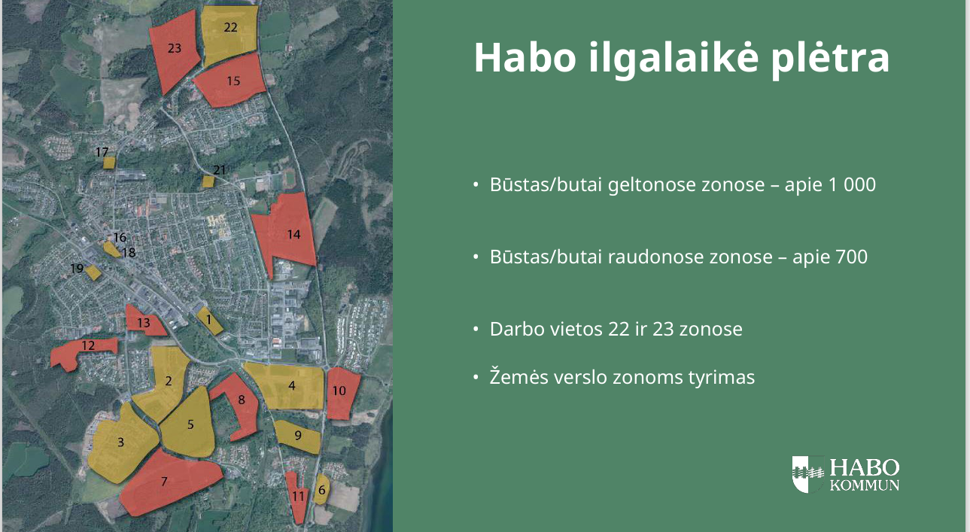

Susitikimas Habo savivaldybėje | Susitikimas su savivaldybės atstovais. Savivaldybė yra šalia Jonšiopingo ir kitų miestų, kuriuose išvystyta pramonė, darbo rinka, todėl didelė Habo savivaldybės gyventojų dalis važiuoja dirbti į kitus miestus. Habo savivaldybė tampa labiau gyvenamąja teritorija, todėl prioritetiniai savivaldybės tikslai yra gyvenamų pastatų statyba, viešųjų laisvalaikio, sporto zonų, vaikų žaidimų aikštelių įrengimas, ugdymo įstaigų, susisiekimo infrastruktūros plėtra. | Skuodas galėtų analizuoti, kaip pagerinti susisiekimą su Klaipėda ir kitais centrais – geresni keliai, viešasis transportas ar bendro vežimo iniciatyvos – kad gyvenimas Skuode netaptų našta dėl nuotolio.  Skuodas galėtų investuoti į bendro darbo erdves, kad nuotoliniu būdu dirbantys specialistai turėtų visas sąlygas apsigyventi rajone, net jei jų darbdavys yra Vilniuje ar Klaipėdoje
Viešosios erdvės, sporto objektai | Viešosios erdvės, vaikų žaidimo aikštelės ir kiti objektai tik iš natūralių medžiagų  Statybą finansuoja privatus verslas ir perduoda pastatytus objektus savivaldybei | Bendradarbiauti su verslu pritraukiant investicijas.

Habo savivaldybės teritorija
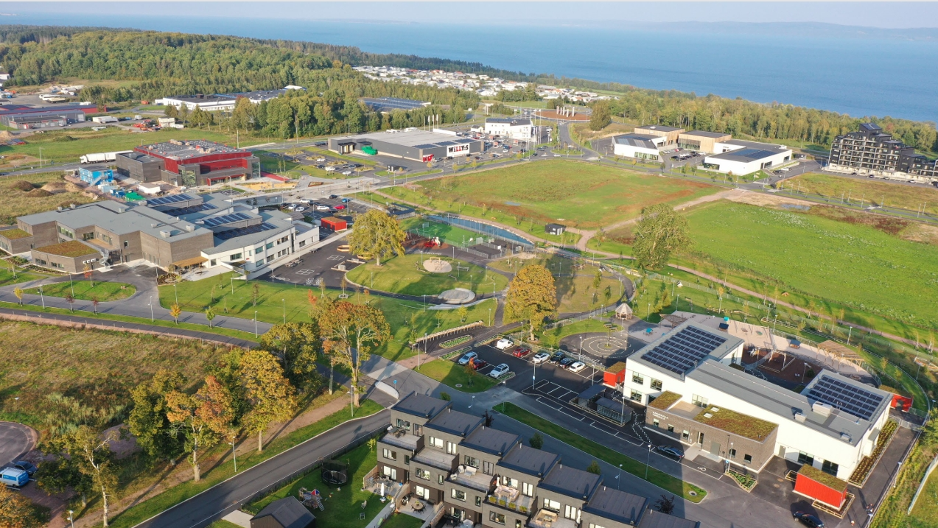

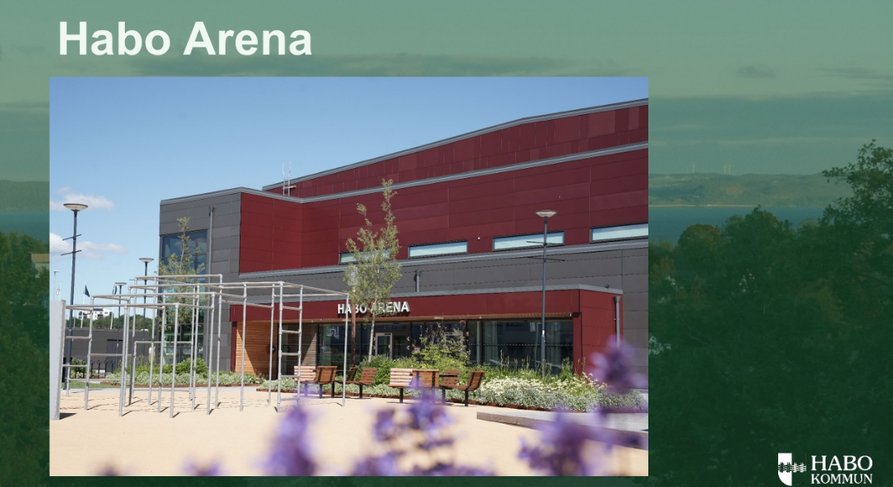
Sporto salė Habo savivaldybėje

